交通银行广东省分行
联通缴费
技术实施方案



2012年07月

文档修改历史

版本号 | 修改日期 | 编写 | 评审 | 批准 | 修改内容
目 录
1 前言 3
2 解决方案 4
2.1 系统设计目标 4
2.2 系统设计原则 4
2.3 系统设计功能 5
2.4 系统设计性能 5
2.5 系统设计特点 5
2.5.1 适应性强、配置灵活 5
2.5.2 高扩展性、高伸缩性 5
2.5.3 稳定可靠、保障交易一致性 6
2.6 系统架构建议 6
2.6.1 网络架构图 6
2.6.2 系统逻辑架构 7
2.6.3 系统运行环境 7
3 广东省分行联通缴费系统实施方案 8
3.1 系统功能 8
3.1.1 电子渠道缴费流程 8
3.1.2 资金清算 9
3.1.3 我行对账文件生成 9
3.1.4 各类统计报表 9
3.2 银行需要实现的记账模式 9
4 安全管理方案 10
4.1 通讯报文管理 10
4.2 个人网银管理 10
5 对账解决方案 11
5.1 与核心对账 11
6 项目开发周期及实施安排 12
6.1 开发周期 12

前言
中国联合网络通信有限公司广东省分公司（以下简称广东联通）是中国联通在广东的分支机构，由中国联通有限公司广东分公司、中国网络通信集团公司广东省分公司成功合并而成。该公司拥有覆盖全省、结构合理、技术先进、功能强大的现代通信网络，主要经营移动通信业务，国内、国际固定电话网络与设施（含本地无线环路），语音、数据、图像及多媒体通信与信息服务，电信增值业务，IP电话业务等国家批准的其它业务，以及与通信及信息业务相关的系统集成等业务。
我行此次跟广东联通合作，对于进一步丰富我分行电银特色便民服务，提高客户的用卡忠诚度，拓宽客户的业务范围有很大帮助，且可从另外一方面为我行带来大量沉淀存款。

解决方案

系统设计目标
 | 系统设计目标 | 设计目的 | 备注
1 | 提供各项联通通信资费充值、缴费及查询服务 | 在不同电子渠道，提供各项充值、缴费已经明细查询等业务。
2 | 根据交易情况进行清算及调账处理 | 根据交易情况，发送对账文件以及调账文件到联通保证交易一致性

系统设计原则
- 较强的系统独立性
本系统应独立于各地的其他业务，系统建设不影响其他系统的正常使用。
- 广泛的适应性、高度灵活性
本系统应广泛适用于交通银行广东省各分行的联通缴费业务，并可以根据各地具体情况做裁剪以及接口适配，以适应各地不同的需求特性。
- 高度的可扩展性
由于目前各分行联通缴费系统仍然在不断集成中，新的系统结构和业务模式不断出现，本系统必须是一个开放式的系统，具有高度的可扩展性。
- 高度的安全性
由于银行通过专线与广东联通等单位进行联网，必须保证通讯数据不被非法窃听和篡改。
- 高性能
系统必须具备足够的交易吞吐量。
- 易操作性
系统具有友好的操作界面，操作员使用方便、简单、易学。
- 规范性
系统的软、硬件建设应符合银行相应的技术规范和国家标准，各类文档完整、齐全。

系统设计功能
系统的基本功能简单归纳如下：
联通缴费系统功能项 | 子功能（二级） | 备注
渠道接入充值缴费 | - 充值手机号验证模块  - 充值缴费模块  - 冲正模块  - 充值缴费明细查询模块
对账 | - 与第三方系统对账模块
资金清算 | - 与第三方系统资金清算
报表处理模块 | - 日报  - 月报  - 年报  - 时间段报表 | 可定制报表格式
统计查询 | - 交易统计  - 交易查询 | 可定制
参数管理 | - 单位协议号管理  - 报表管理

系统设计性能
本系统在各地区的ICS平台上实现，系统具有足够的交易吞吐量，能够承受瞬间发生的大交易量的冲击，同时还能在满负荷下长时间正常运转。

系统设计特点
广东省分行联通缴费系统建设在ICS平台基础之上，因此具有以下特点：

适应性强、配置灵活
可以为本系统提供大量交易组件，提高系统开发效率。

高扩展性、高伸缩性
系统运行体系采用组件式配置，使系统具有很强扩展能力和高伸缩性。

稳定可靠、保障交易一致性
系统具有完整的异常恢复机制，利用应用日志中对交易处理过程的记录，采取自动恢复与手工恢复相结合的手段，保障交易的一致性，系统运行稳定可靠，性能优越。

系统架构建议
根据前期对广东省分行联通缴费系统需求的分析，我们提出省分行统一建设广东省分行联通缴费系统的实施方案。辖属行可以通过移植程序实现充值、缴费、查询等功能，大大的减少了省辖行开发的时间和难度，从而达到重用的目的。

网络架构图
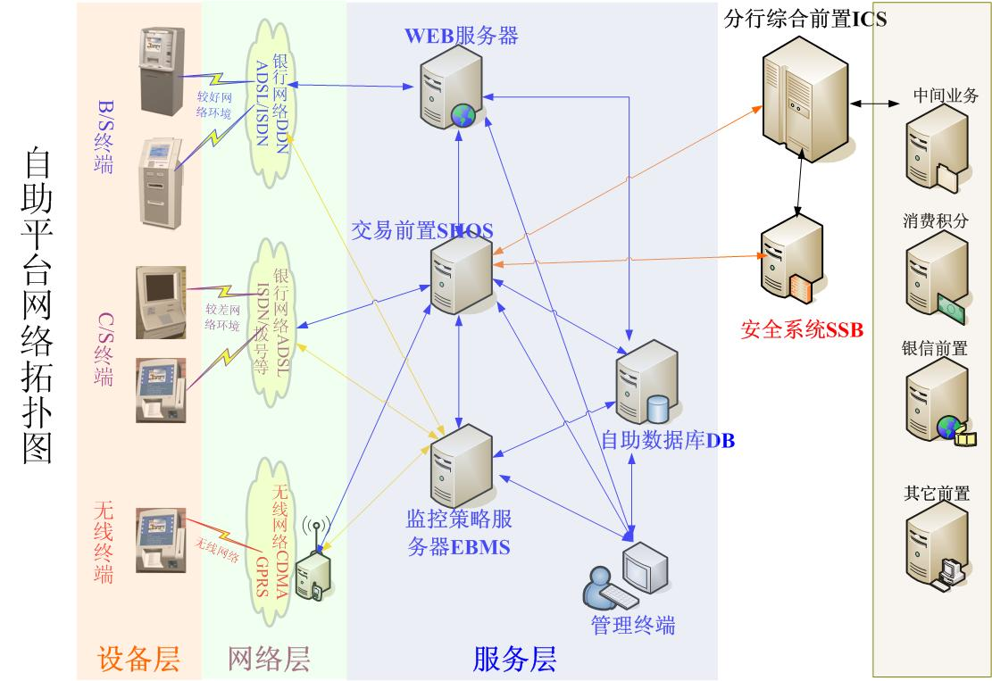
说明
- ICS平台：该系统主要承担与第三方系统、渠道系统、核心系统对接。
- 核心系统：承担本行借记卡的转账、冲正和清算功能，要求作为对公客户与我行签订对公单位协议，开设对公账户及我行对应内部账户。
- 渠道系统：按现有模式开发分行特色业务交易界面，完成相应功能。

系统逻辑架构
- 本系统依靠ICS平台的参数管理、安全管理、通讯监控等平台功能达到系统的安全稳定；
- 系统可以外接多种渠道，由ICS平台的渠道接入功能统一处理各个渠道的差异性；

系统运行环境
环境分类 | 说 明
服务器 | 机型：IBM RS6000系列  CPU： > 1G HZ  内存：> 1G BTYE  硬盘：> 4G BYTE
操作系统 | 基本系统：AIX 5.3  通讯软件：Communication Server v6.0.0.1以上
通讯协议 | SNA  TCP/IP
中间件 | IBM MQ Series v5
数据库 | DB2 v8以上
应用平台 | HISUN ICS v4.0 or ICS-J2EE 3.0

广东省分行联通缴费系统实施方案

系统功能
广东省分行联通缴费系统解决方案涵盖了该业务系统所有功能。

电子渠道缴费流程
电子渠道，如自助通、手机银行、个人网银等渠道缴费流程可以参照图 1。
登陆我行自助渠道
个人网银
自助通
缴费
联通充值
提示客户输入电话号码
直接显示客户需充值的金额
提示客户输入交易密码
便民通
联通充值
输入手机动态密码
交易成功，显示交易信息
个人网银
图 1

资金清算
对账成功的，用电子柜员发起清算，将暂收户中的款项汇总一笔划入结算户。账务柜员在图形前端输入清算日期，系统将自动发送后台汇总交易明细金额，柜员通过比对暂收账号中金额与汇总金额是否一致，如一致，触发清算交易，将资金由暂收账号转入企业账户。

我行对账文件生成
根据广东省分行联通缴费系统流水记录，导出我行与充值、调账对账文件。账务柜员在图形前端输入交易日期，系统将在后台自动生成成功清算对账明细文件，并发送到指定服务器。

各类统计报表
根据具体需求订制各类交易统计报表

银行需要实现的记账模式
- 联通缴费充值：
借：太平洋卡账号
贷：262019XXXX-暂收款项-**联通专户
- 联通缴费充值冲正：
借：262019XXXX-暂收款项-**联通专户
贷：太平洋卡账号
- 资金清算记账：（电子柜员调用）
借：262019XXXX-暂收款项-**联通专户
贷：联通对公结算户

安全管理方案

通讯报文管理
根据联通公司要求对数据包包头中的接入密码字段进行3DES加密操作，以确保通讯安全性。

个人网银管理
客户只能通过注册版网银进行联通充值缴费，并且需要通过双因子验证。

对账解决方案

与核心对账
本系统保证每笔账户交易的完整性，即状态不明的交易不返回自助设备，并由设备端发起冲正交易抹去上笔账务交易。即使冲正也发生异常，在产生对账文件时，系统也会将状态未明的流水记录通过联动核心查询最终状态，以保证每笔账务交易的状态明确。

项目开发周期及实施安排

开发周期
项目主要时间点：
- 2012年7月1日项目启动，开始系统功能需求分析。
- 2012年7月16日前完成需求分析。
- 2012年7月31日前完成应用系统概要设计、数据库设计、详细设计开发及单元测试。
- 2012年8月5日前完成各应用系统用户验收测试，进入投产准备。
- 2012年8月10日前完成各应用系统的投产。

